

ЖШС«Нұрзат»бөбекжай-балабақшасының
2024-2025 оқу жылына арналған тәрбиелеу мен оқыту жұмысының жылдық жоспары

- МДҰ атауы:
- Құрылтайшы:
- Заңды мекен-жайы:
- Телефон:
- Факс: жоқ 6. Эл.почта:
- Жарғыны тіркеу:
- Соңғы аттестатау:
- Меңгеруші:
- Құрылған жылы:
- Ғимарат түрі:
- Топтар саны:
- Балалардың оқыту тілі: қазақ 14. Жұмыс аптасының ұзақтығы:
15. Жобалық қуаттылығы:

Жылдық жоспар қҧрылымы (2024-2025 оқу жылына арналған әдістемелік нұсқау хат негізінде құрастырылған)
- 2023-2024 ӛткен оқу жылына талдау
- 2024-2025 оқу жылына қойылатын жылдық міндеттер
- 2024-2025 оқу жылындағы атқарылатын жұмыстардың мазмұны
2023-2024 өткен оқу жылына талдау
2023-2024 ӛткен оқу жылына талдау тӛмендегідей бӛлімдер бойынша жүзеге асырылды:
Денсаулық пен салауатты өмір салтын қамтамасыз ету бөлімі бойынша, тәрбиеленушілердің физиологиялық дағдыларының дамуына басымдылық берілді. Дене дағдыларын қалыптастыру бойынша әр ұйымдастырылатын іс-әрекеттер перспективалық жоспармен сәйкестігін бақыланды, күн тәртібінің сақталуын қадағалау, барлық топтарда санитарлық ережелерге сәйкестігі анықталып, жоспарлы шаралар ӛткізілді. Іс-шаралар атааналарды да қамтынды. Спорттық мерекелермен ұштасты. Жалпы жыл соңындағы мониторинг нәтижелеріне сәйкес тәрбиеленушілер «жақсы» деңгей кӛрсетті.
Кадрлармен жұмыс бӛлімі бойынша, мерзімді уақыттары бойынша түсіндіру жұмыстары жүргізіліп, қажеттіліктерге байланысты біліктілікті арттыру курстарымен мамандарды қамтамасыз етілді. Жас мамандарға тәлісгерлер тағайындалып жыл бойы жоспарлы әрекеттер жүзеге асты. Аудандық, облыстық семинарларға педагогтерді қатыстырып, біліктілік арттыру жұмыстары жүргізілді.
Білім беру процесін ұйымдастыру бөлімінде барлық топтардағы ұйымдастырылған ісәрекеттерді үздіксіз бақылау жұмыстары жүргізілді. Мерекелік шаралар арнаулы мерекелерде толыққанды топтарда ӛткізілді. Тәрбие мен білім беру процесін тұрақты бақылау және нәтижелерін анықтау бойынша әдістемелік, педагогикалық кеңестер ӛткізілді. Ұйымдастырлыған іс-әрекетте технологиялар мен әдістемелерді қолданудың тәжірибелік барысын талдау мектепке дейінгі ұйымның бірлескен жұмыс жоспарларының барысы бойынша жүзеге асырылды.
Әлеуметпен жұмыс бөлімі барысында топтық және жалпы балабақша ата-аналарымен жиналыстар ӛткізілді. Жиналыста әртүрлі әдістер мен интербелсенді әдістер қолданылды. Сонымен қатар мектеп байланыс жүйелі түрде жолға қойылып, №тәжірибе алмасулар болып тұрды.
Бақылау және басшылық. Аталмыш бӛлімде әдістемелік кеңес негізінде франталды бақылау және тақырыптық бақылау жасалынады. Сол жерде қарастырылатын сұрақтар бойынша салыстырмалы бақылау, жедел бақылау, мониторинг, ӛндірістік жиналықтар және әкімшілік жиналыстар қажеттіліктерге байланысты ұйымдастырылады. Қажеттіліктерге байланысты ӛндірістік жиналыстар ұйымдастырылды.
Қорыта келгенде, мамыр айында жасалынған мониторинг нәтижесіне сәйкес балабақша тәрбиеленушілерінің 100%пайызы жоғары, 71% .пайызы орта, 18%.пайызы тӛмен 11%деңгей кӛрсетті.

2024-2025 оқу жылына қойылған жылдық міндеттер

- тәрбиеленушілердің, оның ішінде ерекше білім беру қажеттіліктері және жеке мүмкіндіктері бар тәрбиеленушілердің дене, зияткерлік және жеке тұлғалық дамуын қамтамасыз ететін оңтайлы жағдайлар жасау;
- тәрбиеленушілердің ӛмірін қорғау және денсаулығын нығайту, салауатты ӛмір салты негіздерін, қауіпсіз ӛмір сүру дағдыларын қалыптастыру;
- тәрбиеленушілердің қимыл-қозғалыс, бейімделу, коммуникативтік, эмоционалдық, әлеуметтік, когнитивтік дағдыларын қалыптастыру
- Отанды, ана тілін сүюге, ұлттық бірегейлік пен азаматтық негіздеріне және
патриотизмге баулу.

Педагогтердің біліктілігі мен кәсіби шеберлігін арттыру
- аттестаттауға дайындық және аттестаттау;
- біліктілікті арттыру курстарынан ӛту (сараланған тәсілді ескере отырып, педагогтердің әртүрлі санаттары үшін);
- кәсіби шеберлікті арттыру мақсатында педагогтердің әдістемелік бірлестіктерге, конференцияларға, дӛңгелек үстелдерге, вебинарларға, шеберлік сыныптарына және т. б. баруы;
- педагогтердің ӛз білімін жетілдіруі
 | Бӛлімдері | Тақырыбы | Тҥрі | Қатысушы  лар санаты | Орындау  мерзімі | Жауапт  ылар
1 | ПЕДАГОГТЕРДІ АТТЕСТАТТАУД  АН ӚТКІЗУ | Аттестацияландыру кестесін және жұмыс жоспарын құрастыру Теориялық кеңес: «Нормативтік заңнамалы базасы және аттестациядан ӛту бойынша әдістемелік ұсыныстар» (№561 бұйрыққа енгізілген ӛзгерістермен танысу) | кеңес | Санатқа ӛтетін  педагогтар | тамыз | Меңгеру  ші,  әдіскерл  ер,
 |  | 2024-2025жылдың аттестацияландыру процедурасы бойынша жаңа әдістемелік нұсқауларды зерделеу | кеңес | Санатқа ӛтетін педагогтар | Жыл бойында | Меңгеру  ші,  әдіскерл  ер,
 |  | «Ӛз білімін жетілдіру папкасымен жұмыс» | тәжірибе | Санатқа ӛтетін педагогтар | Қыркүйек - наурыз | Әдіскер,

 |  | Педагогтардың ашық шаралар, семинар бойынша білім шеберлігін кӛтеру |  | АК | Санатқа ӛтетін педагогтар |  | Жыл бойы |  | Меңгеру ші, әдіскер
 |  | Аттестацядан ӛтетін педагогтардың ашық кӛрсетілім, ісшараларын ұйымдастыру, ӛткізуге дайындалу. (кесте бойынша ашық кӛрсетілімдер) |  | тәжірибе | Санатқа ӛтетін педагогтар |  | Қараша – қаңтар |  | Әдіскер
 |  | Ата – аналармен жасалатын жұмыстарына талдау жасау. |  | тәжірибе | Санатқа ӛтетін педагогтар |  | Қазан – ақпан |  | Әдіскер
 |  | Тренинг: «Педагогтың психологиялық дайындығы» |  | Дӛңгелек үстел | Санатқа ӛтетін педагогтар |  | Желтоқсан
 |  | Аттестацияландыруға қажет құжаттарды дайындау және сараптау тобына тапсыру |  |  | Санатқа ӛтетін педагогтар |  | Аттестациялану кезеңінде |  | Меңгеру  ші,әдіске р
 |  | 2024–2025оқу жылдарында аттестацияландыруда н ӛтушілерден ӛтініштер қабылдау |  | Кеңес, ұсыныс | Санатқа ӛтетін педагогтар |  | Мамырмаусым |  | Меңгеру  ші,әдіске р
2 | БІЛІКТІЛІКТІ АРТТЫРУ | Кесте бойынша біліктілікті арттыру жұмыстары жүргізіледі
3 | КЛАСТЕРЛЕРДЕ ЖҰМЫС | Дене тәрбиесінің ӛткізудің тиімді жолдары әдістәсілдері мен жоспар құрудың маңыздылығы | Семинарпрактикум |  |  | педагогтар | Қара ша | Әдіскер
 |  | Мектеп жасына дейінгі балалардың танымдық-тілдік қабілеттерін дамыту | Семинарпрактикум (тәжірибе алмасу) |  |  | педагогтар | Ақпан | Әдіскер
 |  | Мектепке дейінгі балалардың экологиялық тәрбиесінің тұлғалықбағытталған тәсілі,түрлері, әдістері. | Шебер сынып |  |  | педагогтар | Сәуір | Әдіскер

ІІ БӚЛІМ

ІІ. Педагогикалық- ҧйымдастырушылық-жҧмыс
Әр түрлі жұмыс нысандары мен әдістерін қолдана отырып, педагогтерге әдістемелік кӛмек кӛрсету:
- педагогикалық кеңестерді дайындау және ӛткізу;
- озық педагогикалық тәжірибені зерделеу, жалпылау, енгізу, тарату;
- заттық-кеңістіктік дамытушы ортаны ұйымдастыру;
- ерекше білім беру қажеттіліктері бар балаларға жағдай жасау;
- жалпы білім беретін пәндер бойынша республикалық және халықаралық олимпиадалар мен ғылыми жобалар (ғылыми жарыстар) конкурстарының, орындаушылар конкурстарының, кәсіби шеберлік конкурстарының және спорттық жарыстардың тізбесіне сәйкес конкурстарға қатысу;
- кеңес беру;
- семинарлар, семинар-практикумдар шеберлік сыныптары;
- ашық есік күніне қатысу;
- инновациялық технологияларды сынақтан ӛткізу және енгізу;
- эксперименттік әрекетке қатысу;
- Тәрбие жұмысы. Тәрбиеленушілердің қатысуымен әлеуметтікадамгершілік, тұлғалық, эстетикалық, экологиялық және дене тәрбиесі бойынша (конкурстар, кӛрмелер, экскурсиялар, дене шынықтыру-сауықтыру ісшаралары және т.б. ӛткізу).

ІС-ШАРАЛАРДЫҢ ЖЫЛДЫҚ ЖОСПАРЫ
4.1.9.2024 – 2025 оқу жылында «Қалдықыз-Апа» бӛбекжай балабақшасында
ӛткізілетін жалпы іс- шаралар
Мақсаты:
- Білімді рухани-ӛнегелі және дене саулығы жетілген баланың жеке тұлғасын қалыптасыру.
- Балалардың күнделікті ӛмірін қызықты істермен, мерекелермен толықтыру.
3.Әр баланы мазмұнды әрекетке қамту, баланың қызығушылығы мен ӛмірлік белсенділігіне себепкер болу.

Қызмет тҥрі | Тақырыбы | Ӛткізілу кҥні | Жауаптылар
Қыркҥйек
Мереке | «Білім күні» | 02.09.2020ж | Ән-күй жетекшісі, даярлық топ, ересек топ тәрбиешілері.
Ойын - сауық | «Менің сүйікті  «Балабақшам» |  | Тәрбиешілер
Қазан

Кҥзгі ойынсауық | «Алтын күз». |  | Ән-күй жетекшісі, педагогтар
Астық мерекесі | «Күз сыйлықтары». |  | Тәрбиешілер
 |  | Қараша
Кҥзгі марафон | «Әкем, анам және мен». |  | Ән-күй жетекшісі, педагогтар
Жолда жүру ережесі | «Тоқта, сақ бол абайла!» |  | Ән-күй жетекшісі, тәрбиешілерр
 |  | Желтоқсан
Әшекейлеу кӛрмесі | «Қыс қызығы» атты балалар жұмыстарын кӛрме сін ұйымдастыру |  | Тәрбиешілер
Ертеңгілік | Тәуелсіздік күні |  | Ән-күй жетекшісі, тәрбиешілер
Дайындық | Жаңа жылдық тойлауға залды және атрибуттарды дайындау |  | әскер мен  тәрбиешілер,  тәрбешінің кӛмекшісі
Жаңа жылдық  ертеңгіліктер | «Қош келдің, жаңа жыл» |  | Барлық топ тәрбиешілері
 |  | Қаңтар
ойын-сауық | «Аққала бізде қонақта». |  | Тәрбиешілер
Музыкалық мереке | «Шыршамен қоштасу». |  | Тәрбиешілер
 |  | Ақпан
ойын-сауық | «Кӛңілді старт» ойын сауық |  | Тәрбиешілер
ойын-сауық | «Қысқы кӛңілді ойындар» ойын сауық |  | Тәрбиешілер
Дайындық | 8 Наурыз мерекесіне залды және атрибуттарды дайындау |  | Тәрбиешілер
 |  | Наурыз
Мерекелік ертеңгіліктер | «Алтынсың ғой Анашым» |  | Тәрбиешілер
Дәлізді кӛркемдеу | «Кӛктем келді» тақырыбы |  | Тәрбиешілер

 | топтардың дәлізін балалар жұмыстарымен кӛркемдеу.
Дайындық | Наурыз мерекесіне залды және атрибуттарды дайындау |  | Тәрбиешілер
Мерекелік ертеңгілік | «Армысың әз Наурыз!». |  | Барлық топ педагогтары
Сәуір
ойын-сауық | «Ертегілер еліне саяхат» ойын сауық |  | Тәрбиешілер
Ойын-сауық | «Құстар - біздің досымыз» ойынсауық |  | Тәрбиешілер
Дайындық | 1 Мамыр мерекесіне залды және атрибуттарды дайындау» |  | Тәрбиешілер
Мерекелік ертеңгілік | «Қазақстан ұлттарының бірлігі». |  | Тәрбиешілер
Мамыр
Ойын сауық | «Ағайынбіз бәріміз» бірлік күніне ерналған ойын-сауық |  | Тәрбиешілер
Қуыршақ театры | «Абай бол!» |  | Тәрбиешілер
Конкурс ҧйымдастыр  у | Жеңіс күніне арналған балалардың жұмыстарын конкурсын ұйымдастыру |  | Тәрбиешілер
Мерекелік ертеңгілік | «Отан қорғаушылар» ертеңгілік
Дайындық | «"Біз бақытты баламыз» |  | Тәрбиешілер
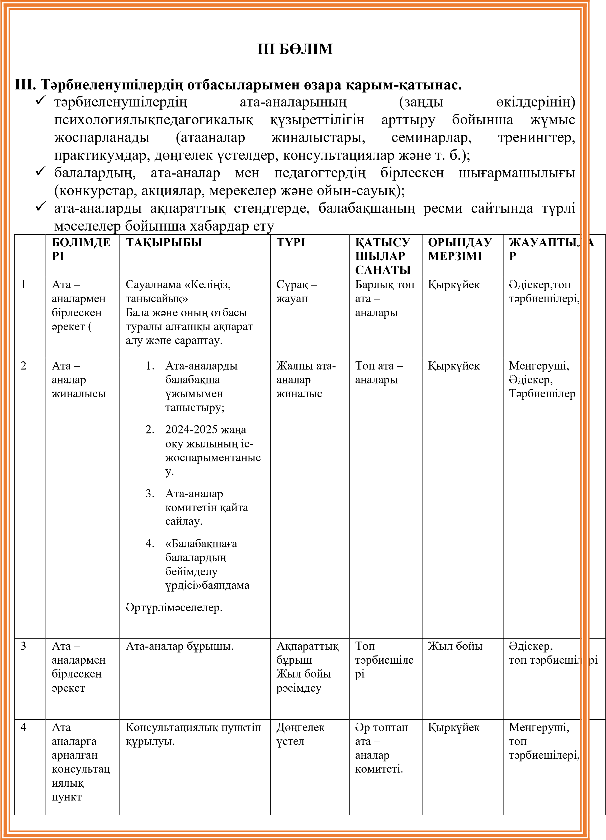

 | 5 | Бірлескен іс – шарлар | «Алтын Күз» мерекесіне дайындық | Кӛмек беру | Ата – аналар комитеті | Қазан | Әдіскер, оп тәрбиешіл ата – аналар комитеті. | ері,
 | 6 | Ата – аналар жиналысы | - Балалардың тәрбие-оқу  процесін ұйымдастырудың жарты жылдық қорытынды есебі.  - Балалардың  қауіпсіздігін сақтау ережелерінің орындалуы. 3. Балабақшада ҚР санитарлық нормалардың сақталуы. | Дәстүрлі | Топ ата – аналары | Желтоқсан | Әдіскер,  Тәрбиешілер
 | 7 | Ата – аналарға арналған консультац иялық пункт | «М.Монтессори әдісінің баланың дамуына пайдасы» | Педагогикал ық сағат | Топ ата- аналары | Қаңтар | Әдіскер, топ тәрбиешілері,
 | 8 | Бірлескен іс – шарлар | «Қош келдің,Әз, Наурыз!» | Мереке | Ата – аналар комитеті | Наурыз | Топ тәрбиешілері, музыка жетекшісі
 | 9 | Ата – аналарға арналған консультац иялық пункт | Мектеп жасына дейінгі балалардың граматикалық тұрғыда дұрыс сӛйлеуін қалыптастыру» | Кеңес | Топ ата – аналары | Сәуір | Әдіскер, топ тәрбиешілері,
 | 10 | Бірлескен іс – шарлар | «Қош бол, балабақша» мерекесіне дайындық және ӛткізу. | Кӛмек беру | Ата – аналар комитеті | Мамыр | Әдіскер, топ  тәрбиешілері, – аналар комитеті. | ата
 | 11 | Ата – аналар жиналысы | 1.Баяндама: «Мектеп жасына дейінгі балаларды мектепке дайындау» 2. Қорытынды сауалнама. 3 Ағындағымәселелер.  «Қош  бол,балабақша»ертеңгілік  ті ӛткізу | Қорытынды сауалнама | Топ ата – аналары | Мамыр | Меңгеруші, әдіскер, тәрбиешілер, аналар комите | ті.

V БӚЛІМ V.Мектепке дейінгі ҧйымдарда жазғы сауықтыру кезеңін ҧйымдастыру бойынша жҧмыс Мектепке дейінгі білім беру ҧйымдарында жазғы сауықтыру жҧмыстарын ҧйымдастыру бойынша әдістемелік ҧсынымдарға сәйкес жҥзеге асырылады.
I кезең: Ҧйымдастырушылық –ақпараттық

 | Мазмҧны | Мерзім і | Жауаптыл  ар
 | Жазғы сауықтыру кезеңіне жағдай жасау
 | Педагогикалық кеңестің күн тәртібінде жазғы сауықтыру кезеңінің жұмыс жоспарының жобасын қарау және бекітуге ұсыну. | 30 мамыр | Басшы  Әдіскер
 | Басшылыққа алынатын негізгі нормативтік құжаттардың негізінде жазғы сауықтыру жұмыстарының жүргізілуін реттейтін бұйрық шығару:  - жазғы сауықтыру кезеңінің жұмыс жоспарын бекіту;  - жазғы кезеңге күн тәртібін енгізу туралы;  - жазғы жұмыс жоспары бойынша жұмыс тобын  ұйымдастыру туралы;  - жазғы мәзір бойынша балаларды тамақтандыруды ұйымдастыру туралы. |  | Басшы Әдіскер
 | Қызметкерлерге нҧсқау ӛткізу:  - балалардың денсаулығы мен ӛмірін қорғауды  ұйымдастыру;  - балалар жарақатының алдын алу;  - улы саңырауқұлақтар мен ӛсімдіктерден уланудың алдын  алу;  - күн тию және ыстық ӛту кезінде алғашқы кӛмек кӛрсету; - ішек инфекциясы мен тамақтан уланудың алдын-алу;  -алғашқы жедел кӛмек кӛрсету.  Қызметкерлерге нҧсқау ӛткізу:  - спорттық жаттығулар, ойындар мен жарыстарды ӛткізу кезіндегі қауіпсіздік талаптары;  - іс-шараларды ӛткізу кезіндегі қауіпсіздік ережелері сақтау туралы;- МДҰ ауласында, гүлзарларда, бау-бақшада балаларды еңбекке баулу кезіндегі қауіпсіздік ережелері;  - жұмыс орнында еңбек және техника қауіпсіздігі талаптарын орындау. | 2 маусым  5 маусым | Медбике  Әдіскер
 | Балаларға нҧсқау ӛткізу:  - жарақаттанудың алдын алу үшін қозғалыс қауіпсіздігін сақтау туралы түсіндіру;  - табиғатта серуендеу тәртібі туралы;  -балабақша аумағында, аулада жүру ережесі. | 6 маусым | Әдіскер
 | Балалармен жазғы кезеңдегі сауықтыру жұмыстарын ұйымдастыруға қажетті әдістемелік, дидактикалық, әдеби, публистикалық ресурстар базасын жасау және оған қолжетімділікті қамтамасыз ету, таныстыру мақсатында кӛрме ұйымдастыру | 30 мамыр | Әдіскер
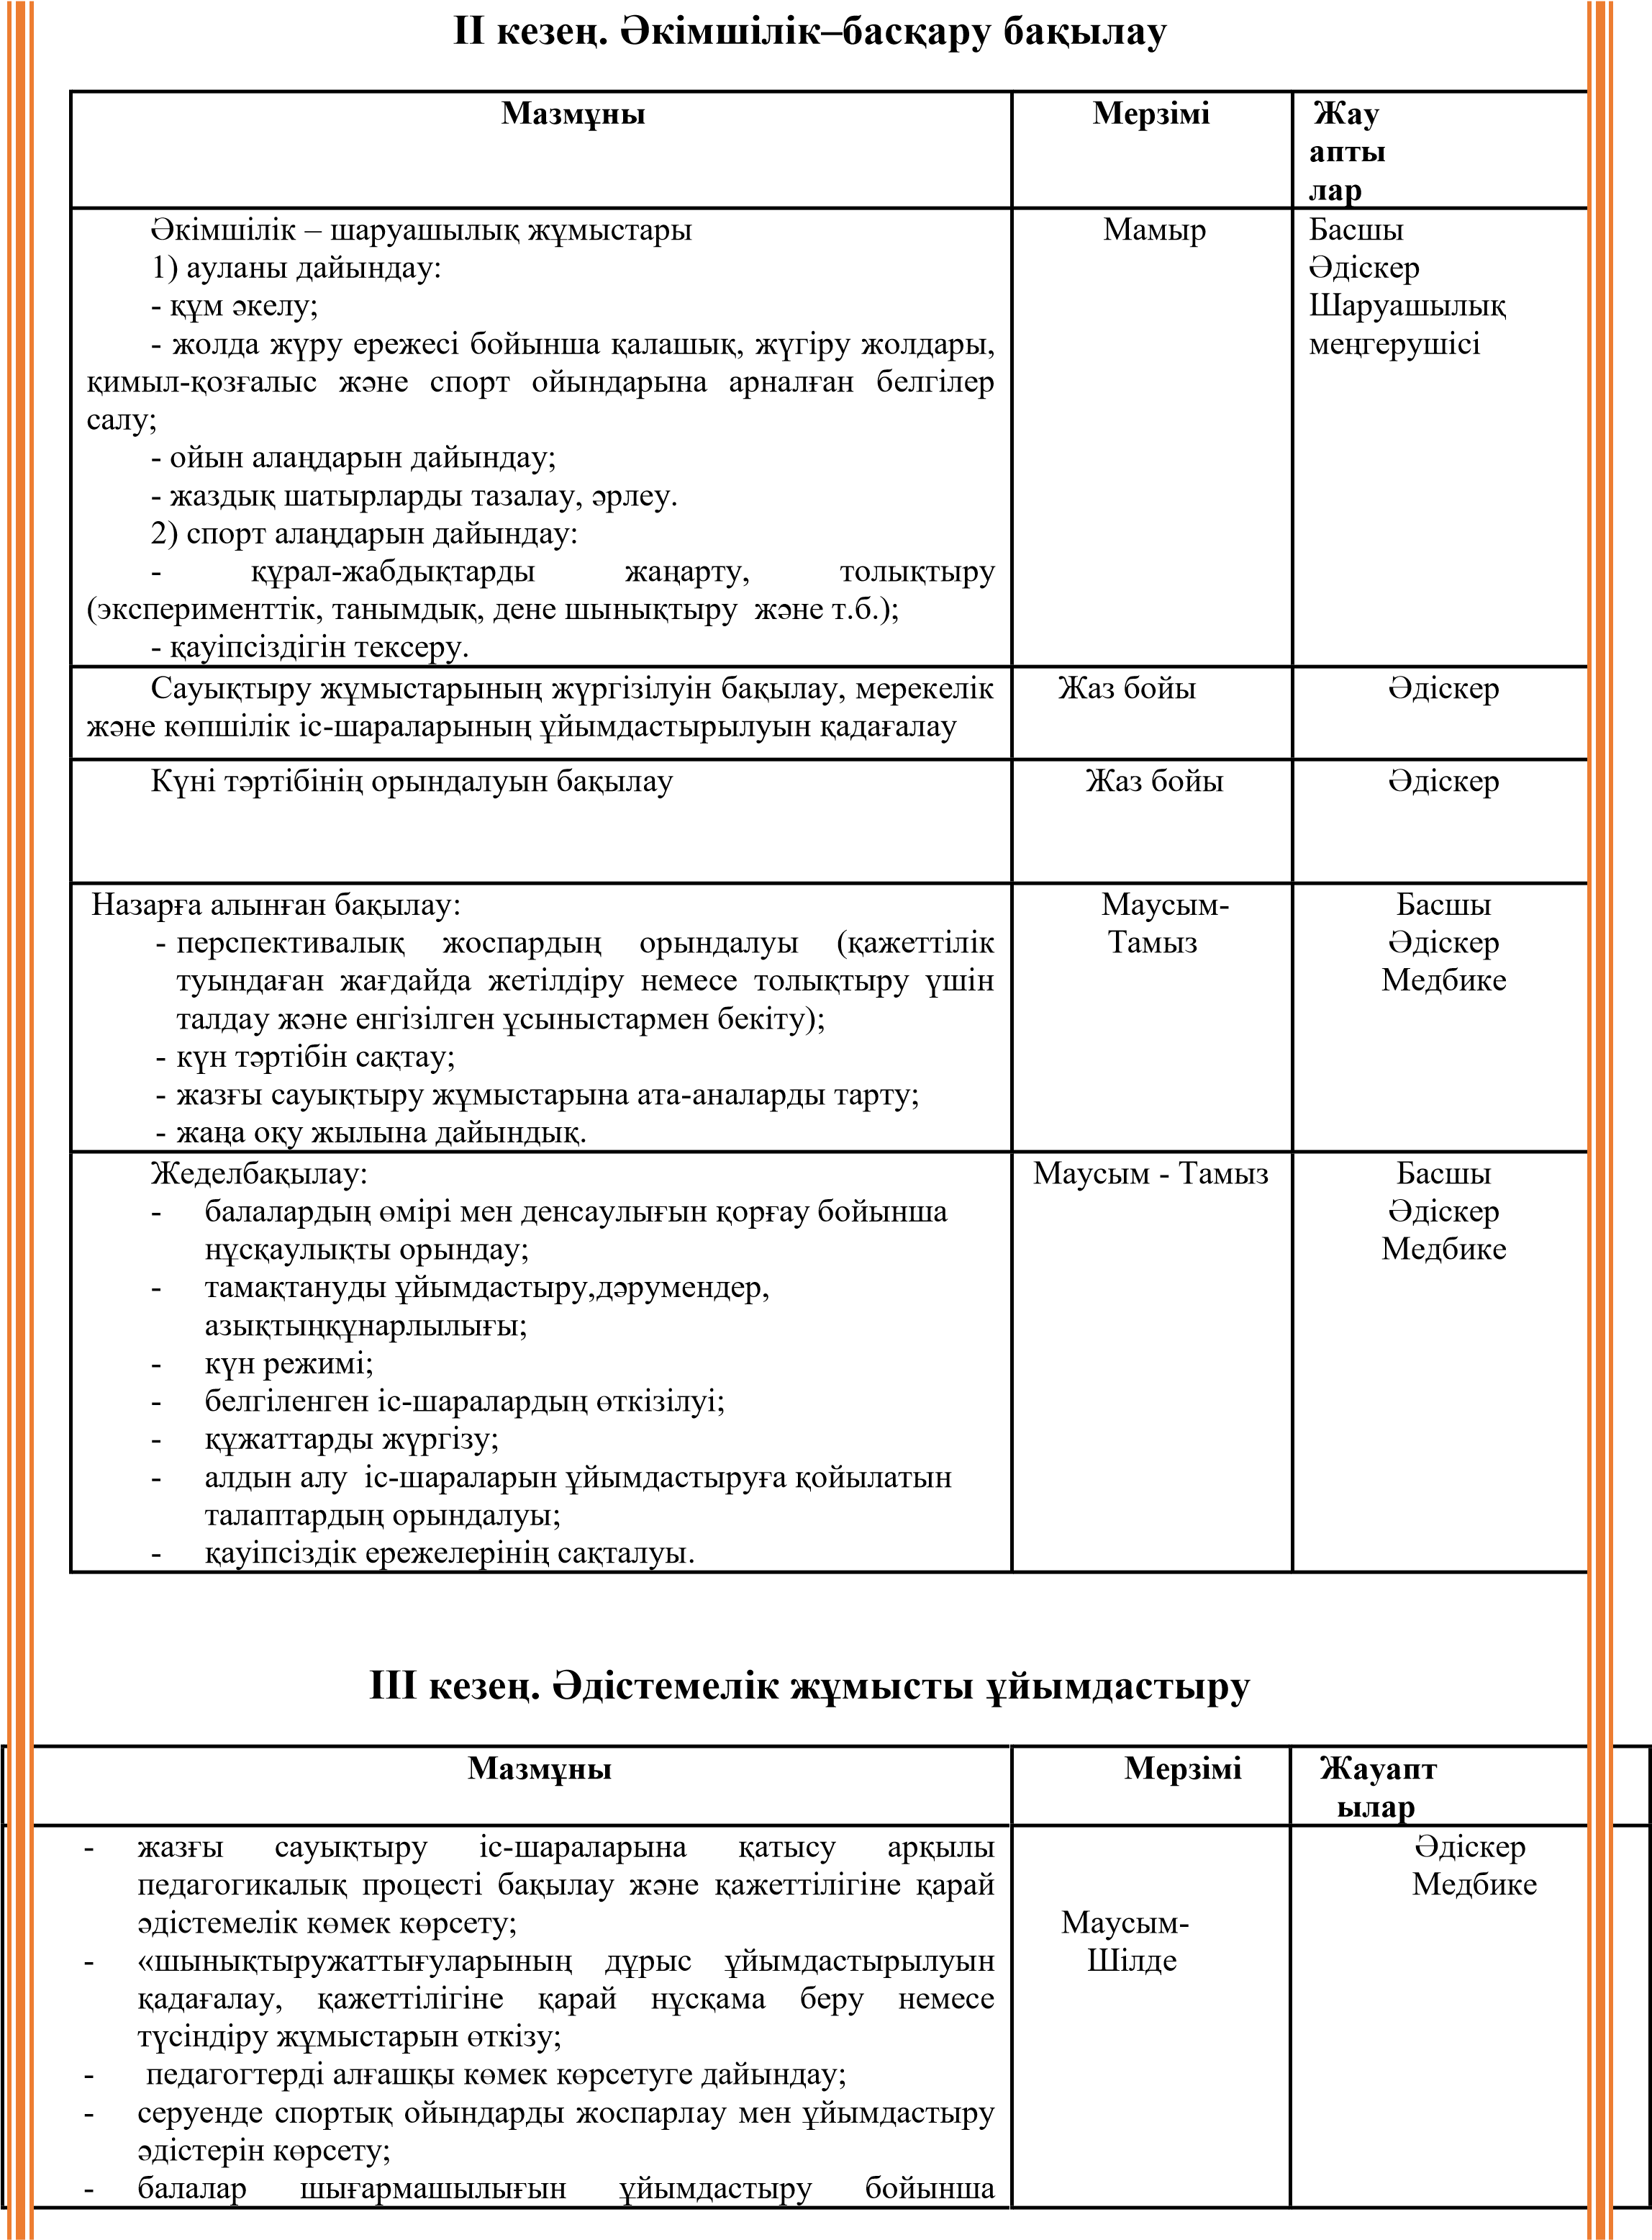

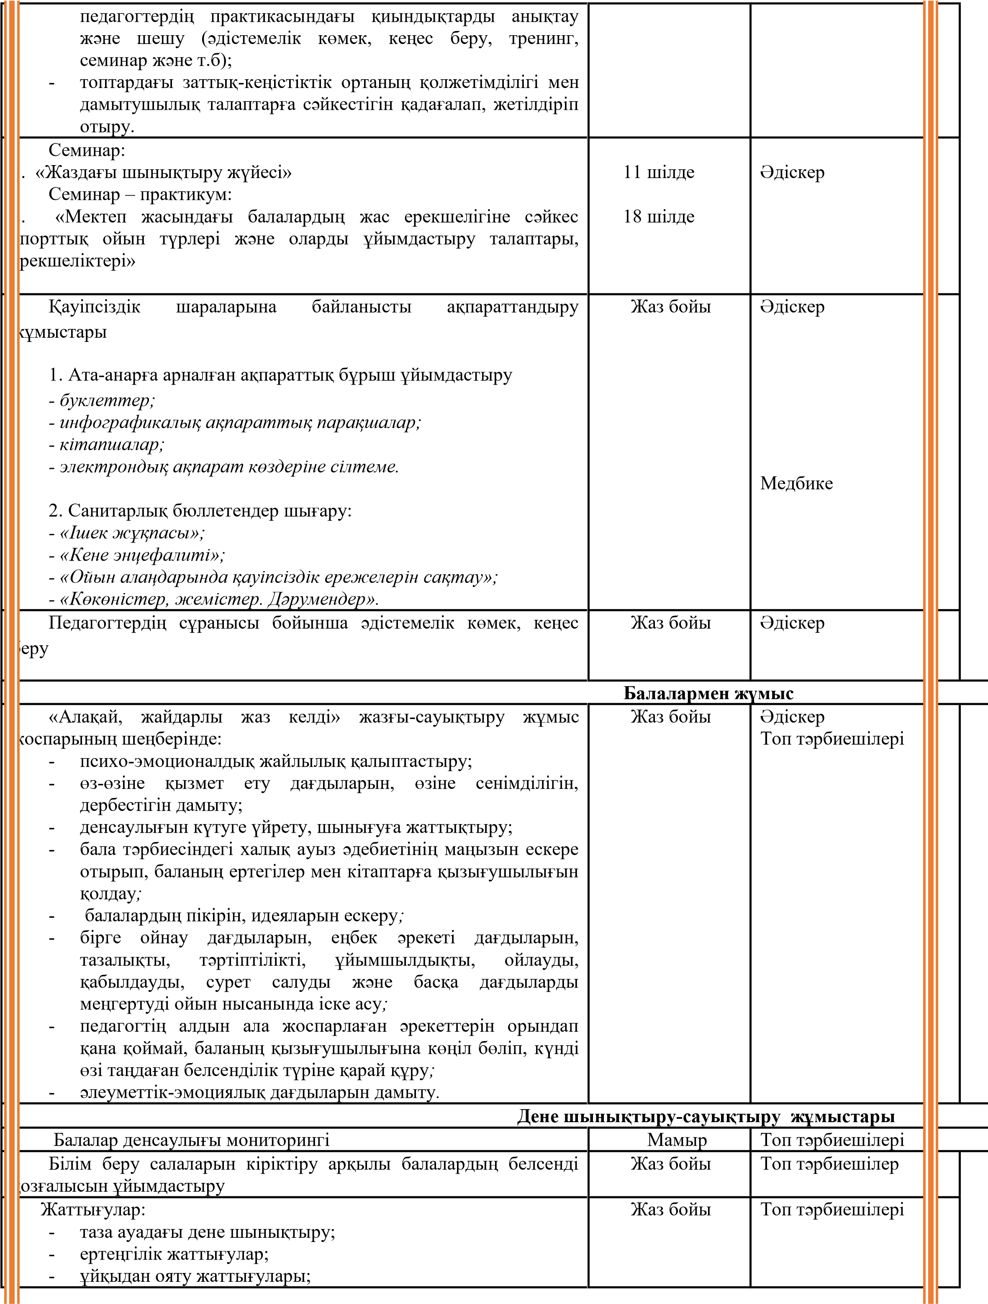
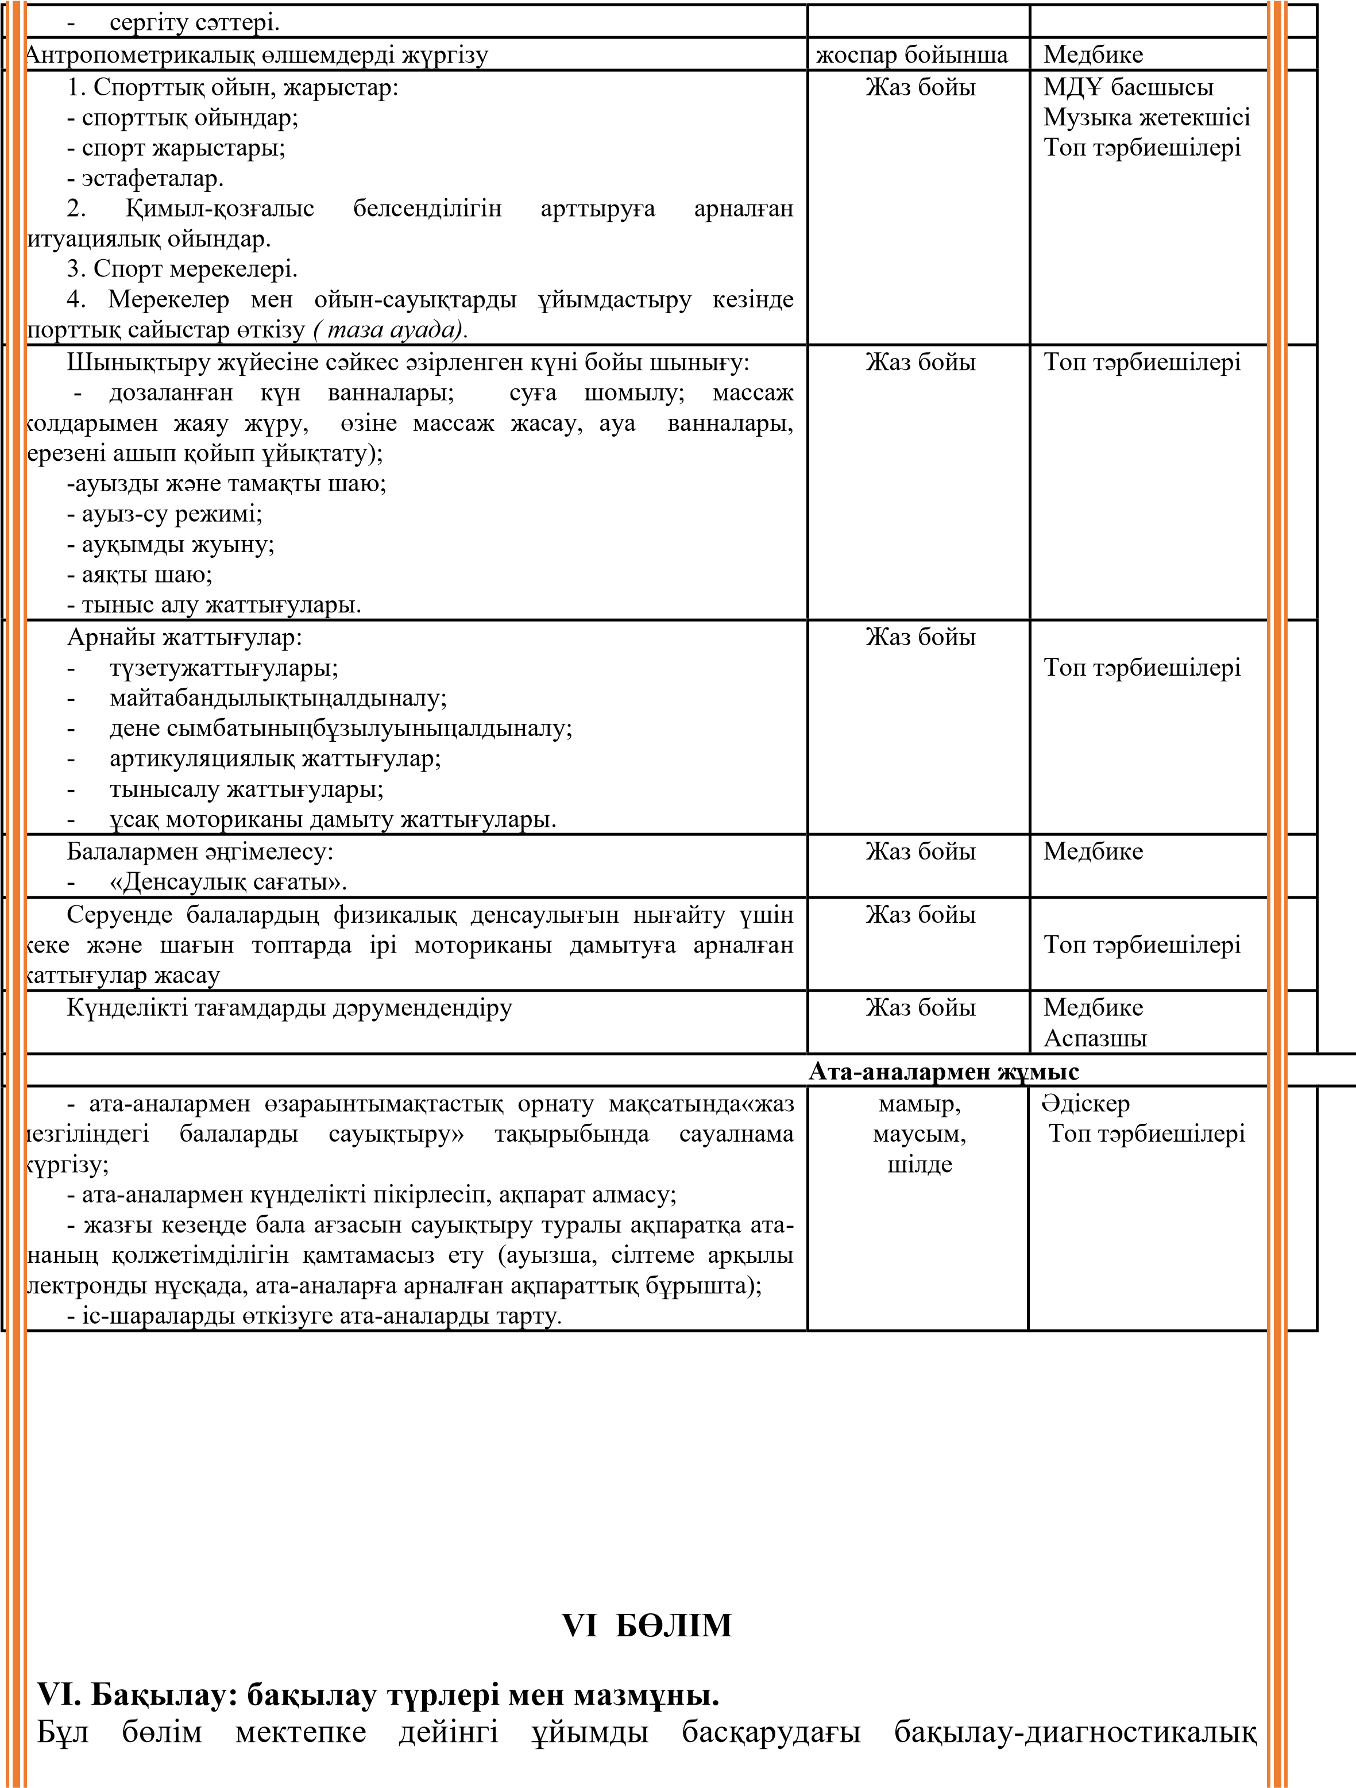
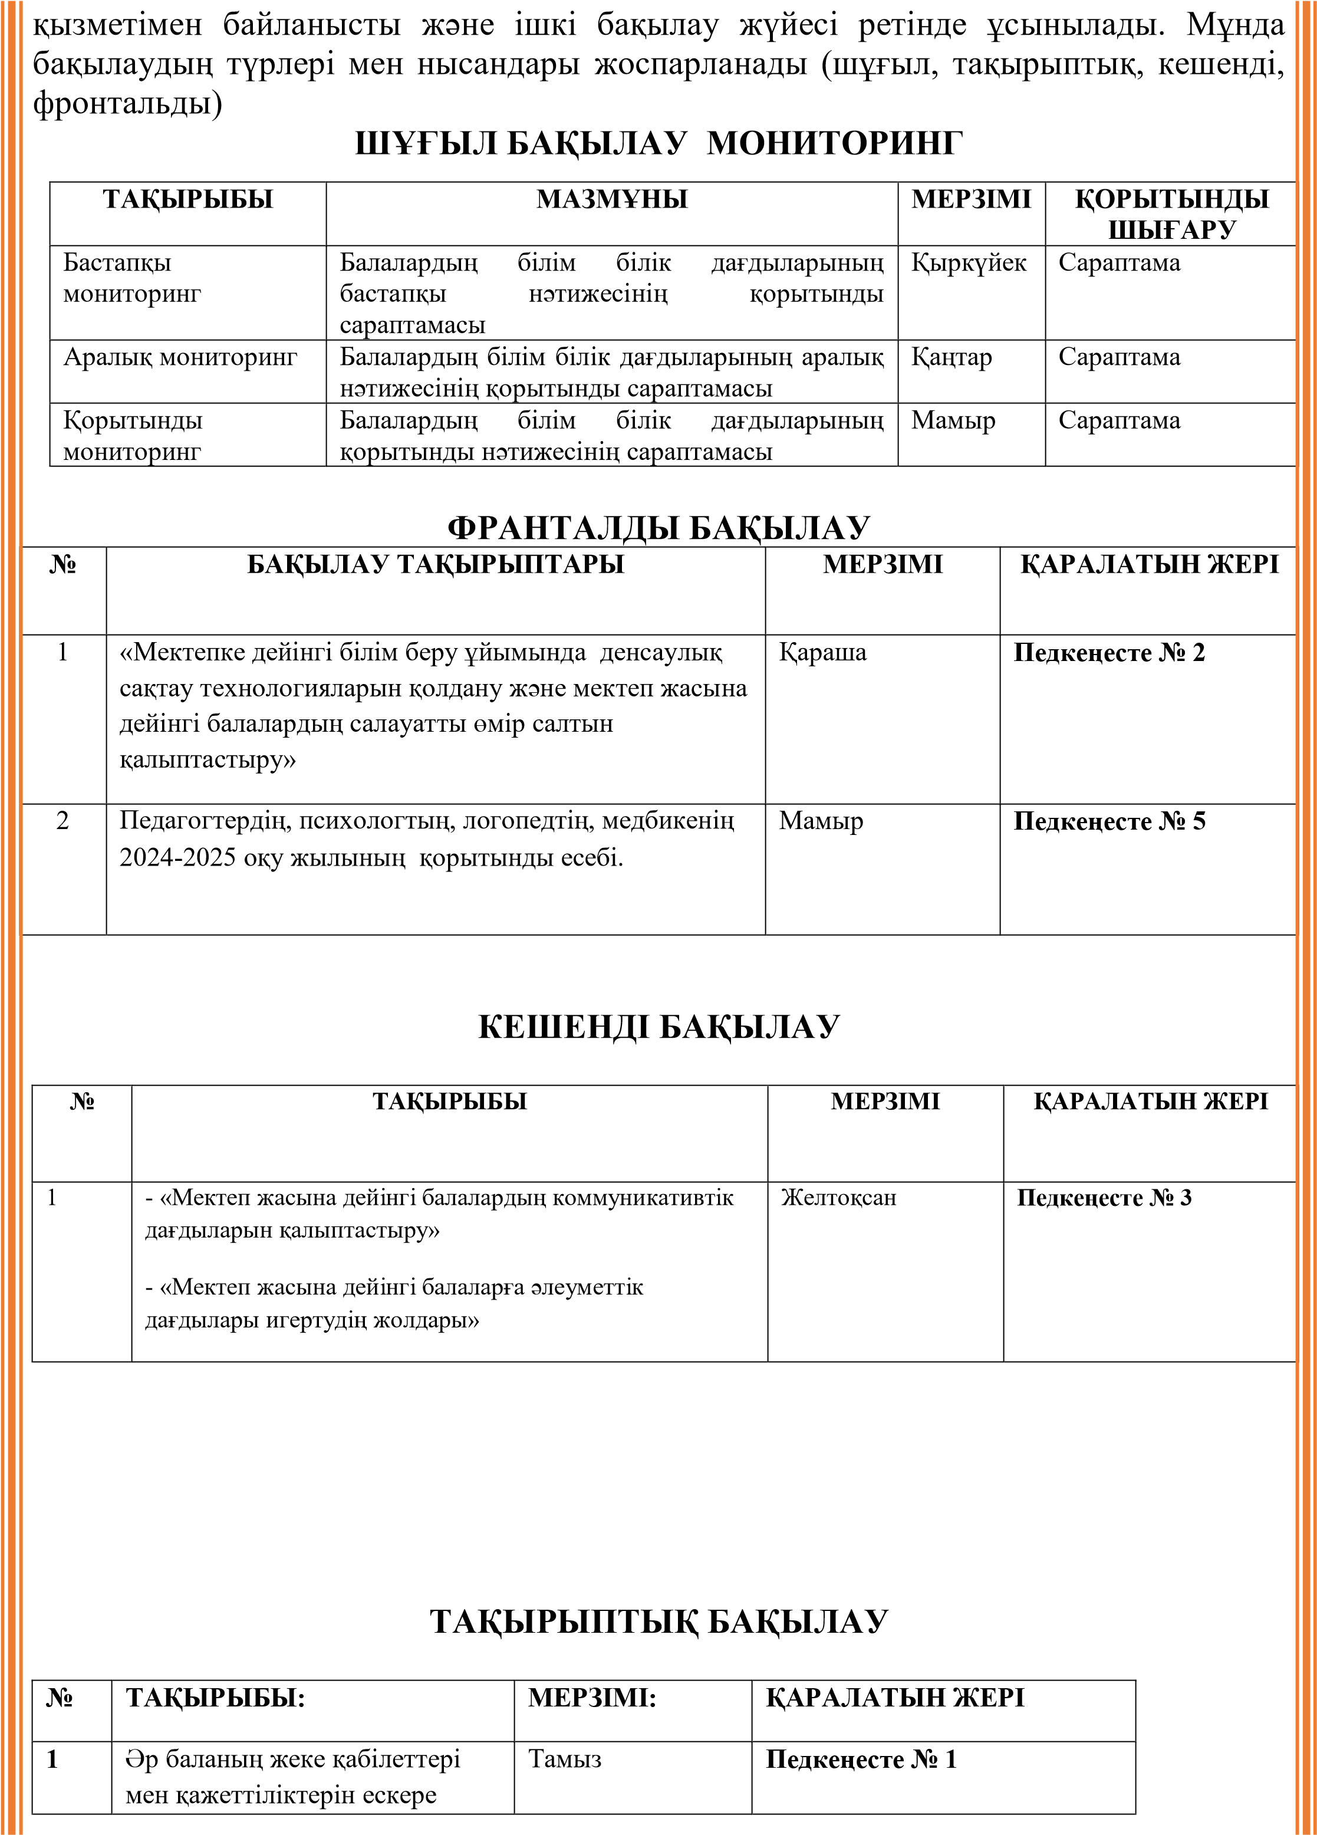

отырып, жайлы дамытушы
қауіпсіз білім беру ортасын, оның ішінде инклюзивті орта құру
 | 2 |  | Заттық-пәндік дамыту орталықтарын орналастыру және тиімді ұйымдастыру |  | Қыркүйек |  | Әд кеңесте № 1
 | 3 |  | Мектепке дейінгі балалардың дамуында сюжеттік-ролдік ойындардың маңызы |  | Ақпан |  | Әд кеңесте № 2
4 Мектеп жасына дейінгі Наурыз Пед кеңес №4
балаларға патриоттық тәрбие
берудің тиімділігі Сәуір Әд кеңесте № 3

VII БӚЛІМ

VII. Әкімшілік-шаруашылық жҧмыс.
Мектепке дейінгі ұйымның материалдық-техникалық және қаржылық базасын нығайту бойынша барлық жұмыстар жоспарланады: - жӛндеу жұмыстары, дамытушы заттық-кеңістіктік ортаны жарақтандыру және толықтыру.

 |  | № |  | жҧмыс тҥрі |  | мерзімі |  | жауапты
 |  | 1 |  | Жӛндеу жұмыстары |  | маусым- шілде |  | меңгеруші  шаруашылық меңгерушісі
 |  | 2 |  | Топтарды, спорт алаңын құралдармен, ойышықтармен толықтыру. |  | тоқсан сайын |  | меңгеруші
 |  | 3 |  | Баланың тамағын қажетті тағаммен қамтамасыз ету. |  | үнемі |  | шаруашылық меңгерушісі, медбике
 |  | 4 |  | Жаңа құм түсіру |  | сәуір |  | меңгеруші
 |  | 5 |  | Ыдыс-аяқты жаңалап толықтыру |  | үнемі |  | шаруашылық  меңгерушісі

 | 6 | Ауланы , саябақты ретке келтіру, гүлзарды кӛбейту, кӛгалдандыру | кӛктем айлары | Меңгеруші,  шаруашылық меңгерушісі
 | 7 | Асханадағы электр құралдарының үзбей жұмыс жасауын бақылау | үнемі | шаруашылық  меңгерушісі
 | 8 | Ӛртке қажетті құрал-жабдықтармен жабдықтау | үнемі | меңгеруші
 | 9 | Музыка, дене шынықтыру бӛлмесін жабдықтау | үнемі | меңгеруші

